**Макишева Жанат Көшкенбайқызы,**

Атырау облысы, Болашақ мөлтек ауданы

Мақат поселкесі, «Болашақ» бөбекжай балабақшасының әдіскері



**Балалар қиялын дамытуда ертегі әңгімелердің тигізетін ықпалы**

«Ойын баланың алдынан өмір есігін ашып, оның шығармашылық қабілетін дамытады, ойынсыз ақыл ойдың қалыптасуы мүмкін емес!»

**В.А.Сухомлинский**

Қазақстан Республикасының Президенті Н.Әбішұлы Назарбаевтың:

«Жаңа әлемдегі жаңа Қазақстан» Қазақстан халқына жолдауында еліміз дамуының жаңа кезеңнің келесі он жылға арналған бағыт- бағдарын анықтап,айқындап берген болатын.Сондықтан бала бақша жасындағы балаларды жан-жақты дамыған тұлға ретінде қалыптастыруда тәрбиешілер мен педагогикалық қызметкерлер алдында үлкен мақсатты жұмыс тұрғандығын көрсетеді. Замана алға қойған бұл міндеттерді өз мәнінде шешу үшін мектепке дейінгі тәрбие мен білім беру мазмұнын түбегейлі жаңарту көзделуде.Қазіргі өмірдің өзінен туындап отырған талаптарды орындау, жаңашылдыққа жаршы болу үзіліссіз тәрбие негізінің бастау бұлағы- мектепк дейінгі ұйымдардан басталған орынды. Бала тәрбиесі отбасынан бастау алды десек те,ғылымға негізделген әдіс-тәсілмен берілетін тәлім- тәрбие ісі көбінесе балабақшадан басталып,жан-жақты педагогикалық өрісін табады. Әсіресе балабақшадағы тәрбие бала табиғатына ерекше әсер етіп, оған өмір бойы ізгілікті әсер етіп,мағынасы өшпейтін із қалдырады. Баланы мектеп алды даярлау үздіксіз білім беру дүйесіндегі маңызы мен өзектілігі ерекше мәселелердің бірі болып саналады. Балабақша жасындағы балаларды жан-жақты дамыту кезінде ұлттық тәрбиенің алатын рольі зор.

**Зерттеудің өзектілігі:** Халық ертегілерінің бала дүниетанымын қалыптастырудағы маңызы аса зор. Қазақ фольклорындағы ертеден келе жатқан көне жанрлардың бірі-ертегілер. Ол ұрпақтан-ұрпаққа ауызша тараған мол мұра. Оның осы дәуірге дейін жету ерекшеліктерімен тығыз байланысты.Халық арасында үлкен беделге ие болған ертекшілер ертегіні шебер орындаған. Ертегіден халқымыздың ертеңге деген сенімімен,арман тілегін,қиялын даналығын ғасырлық өмір тәжірибесін көреміз. Ертегінің қай түрін алсақта ол баланаң ой қиялын ұшқырлығын күшейтеді, мінез-құлқын, ерік-жігерін қалыптастырады. Сондықтан ертегіні оқытуда оның жанрлық ерекшелігін ескеріп тәрбиелік мақсатына айырықша көңіл бөлгеніміз жөн. Сондай-ақ бір топ ертегі, аңыздарда жауыздықпен елгезектік тапқырлықпен топтастықты салыстырмалы түрде сөз етіп,ертедегі кейіпкерлердің» іс-әрекеті арқылы ишарамен мегзей отырып, жаманнан жиренуді өсиет етеді.

**Зерттеудің мақсаты:** Мектепке дейінгі балалардың халық ертегілеріндегі кейіпкерлерді оқу барысындағы әдістемелік әдебиеттерді талдап ғылыми негіздерін белгілейді.Сондай-ақ мектепке дейінгі балалардың ертегі кейіпкерлерін оқу іс-әрекетін қалыптастыру әдістемесін жасау.

**Зерттеудің міндеттері:**

-Мектепке дейінгі балалардың дамытуда қолданылатын дәстүрлі психологиялық-педагогикалық әдістер.

**Теориялық қолданылымы:** Мектепке дейінгі балаларға ертегі кейіпкерлерімен таныстыру жолдарынқалыптастырудың тиімді үлгілерін табуды және ұйымдастыруды жалпы ертегі кейіпкерлерін қалыптастыруды жүзеге асыру.

**Пррактикалық қолданылымы:** Мектеп алды топ ертегі кейіпкерлері туралы түсініктермен дағдыларын қалыптастыру мен зерттеу жұмысының нәтижелі жалпы білім беретін бала-бақшаның оқыту процесінде енгізілген жағдайда баланың ертегі кейіпкерлер туралы түсініктерін қалыптастыруға кең мүмкіндік жасайды. Зерттеу материалы балалар бақшасындағы оқу пәндерін оқыту үрдісінде кеңінен пайдалануға, сондай-ақ жоғары және орта педагогикалық оқу орындарында тәрбиешілерді даярлауда тәрбиешілердің ойындары мен театрланған ойындар (драмалау ойындары).

Театрланған ойындар дегеніміз-бұл әртүрлі құралдардың(ымдау,дене қимылы,қозғалу,дауыс тембрі т.с)көмегімен бала кейіпкердің қимылын,көңіл күйін бере білуді үйренетін шығармашылық бір түрі. Театрланған қойылымдар мазмұнының әдеби және фольклорлық негізгі және көрермендерінің болуы театрланған ойындарға тән ерекшеліктер болып табылады. Ересектер тобында ойынның негізгі екі түрі-драмалау ойыны режиссерлік ойын пайданылады. Драмалау ойынында бала «әртіс» ретінде рөл ойнауды ауызша және жазбаша сипаттау құралдарының көмегімен өз бетімен бейне жасайды. Жұмыстың бірінші кезеңі әдеби мәтінді,көркемдік қабылдауды тереңдетуге арналған. Бұл балалардың танымдық және сөйлеу қабілетін дамыту барысында,сондай-ақ әдеби шығарманың мазмұнына сәйкес келетін музыкалық және бейнелеу әрекеті бойынша жүзеге асырылады. Тәрбиеші мен балалардың бірлескен іс-әрекетінде мәтінмен танысу , оны қабылдауды тереңдету жұмыстары жүргізіледі. Заттық-дамыту ортасының материалдары балалардың кітапқа құмарлығын арттыруға арналған.

Екінші кезеңнің мақсаты-жазбаша, дауыс ырғағымен және тілмен мәнерлеу құралдарының көмегімен бейнелерді жеткізе білу. Бейнелеу-ойын этюдтері оны жүзеге асырудың негізгі әдісі болып табылады. Бейнені шығару-мектепке дейінгі балалар үшін күрделі міндет болғандықтан, мұнда арнайы жұмыс жүргізуге тура келеді. Балалар танымдық және сөйлеу,бейнелеу және музыкалық қабілетін дамыту бойынша ұйымдастырылған оқу іс-әрекеті, мәтіндерді бар қимылды ойындар, лексикалық жаттығулар өткізу,әртүрлі көрнекіліктерді қарап көру және т.с балалардың әдеби шығармалардың кейіпкерлерін, олардың әрекет ету себептерін,көңіл күйін терең түсінуге көмектеседі. Заттық дамытушы орта мәтін негізінде балалардың өз бетімен ойын ойнап, көркемдік «іс-әрекет жасауын қамтамасыз етуі тиіс.

Үшінші кезең баланың сөйлеу, ойнау және т.б көркемдік іс-әрекетіндегі шығармашылығымен байланысты өтеді (ойын үстінде»көрермен»,»әртіс», «безендіруші»). Бұл мақсат бейнелеу бойынша ұйымдастырылған оқу іс-әрекетінде(ұжым болып жарнама қағазын дайындау, шақыру билеттерінжасау), сондай-ақ тәрбиеші мен балалардың бірлескен жұмысы арқылы жүзеге асырылуы мүмкін. Ересектер тоында олардың тілін дамытуды және спектакль қоюшылардың қызметімен таныстыруды тереңдете түсу жақсы әсер қалдырады. Заттық орта дербес ойын өткізу және тіл дамыту қызметін ынталандырады.

Осылай ұйымдастырылған жұмыс театрланған ойынның шығармашылық түрлерінде баланың өзін –өзі көрсету және жүзеге асыру,құрдастарының арсында өзін –өзі таныту құралына айналуына көмектеседі. Ал мектеп жасындағы балалардың тәрбиешілер қамқорлығындағы өмірі ойындар мен өнердің алуан түрлерінің кіріктірулерімен байып отырады.

**Театр ойындары мен театрланған ойындарға басшылық ету**

Мектепке дейінгі ересек жастағы балаларды театрлардың түрлерімен-драма, қуыршақ, музыкалық театрлармен таныстыру. Белгілі бір жанр театрымен, оның құрылысымен, онда қызмет істейтін адамдардың мамандықтарымен бейнефильмдер, слайдтар, суреттер көру, тәрбиешінің оқып беруі және әңгімелеуі арқылы таныстыру. («таным» білім беру саласы»).

Көркем шығарманың мәтінімен таныстыру»ересектердің оқып беруі, бейнежазбалар көру немесе сюжетті суреттер топтамасы бойынша ертегілер айтып беру) ( «Қатынас «білім беру саласы). Осы жанрдағы бейнені мәнерлеп беру құралдарын игеру;музыкалық қойылымда-тіл және ырғақ мәнерлері;қуыршақ спектакльнде-дауыс және қуыршақты жүргізу.нақты ертегінің кейіпкерлерімен және элементтерін жасалатын жаттығулар мен этюдтар( «қатынас» және «шығармашылық» білім беру салалары). Макет, атрибуттар, деокарация жасау («шығармашылық»білім беру саласы). Кейіпкерлердің қағаз кескіндерін пайдаланып ертегінің мазмұнын ойнап көру(драмалық спектакльде) және балалардың өздерінің орындауы( «Ойындар»бағдарламасының бөлімі). Театр қойылымын ұйымдастыру( «Әлеуметтік орта» білім беру саласы).

Жылдық жоспар бойынжа ішаралық театр қойылымы болды.

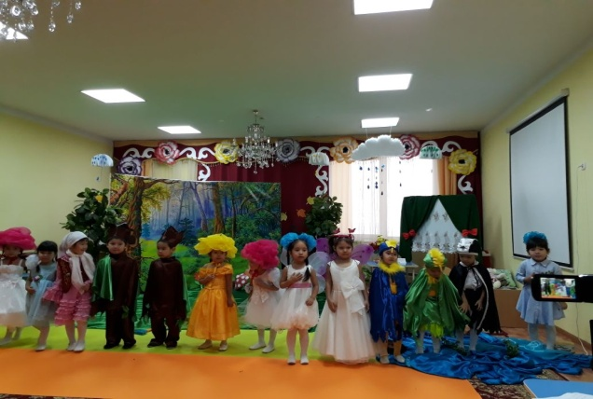 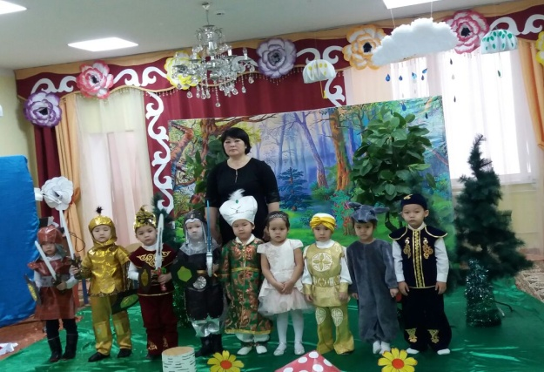

**Алтын бақ ертегісі (Ортаңғы Ақ қасқыр(ортаңғы Күншуақ тобы)**

**Ботақан тобы)**

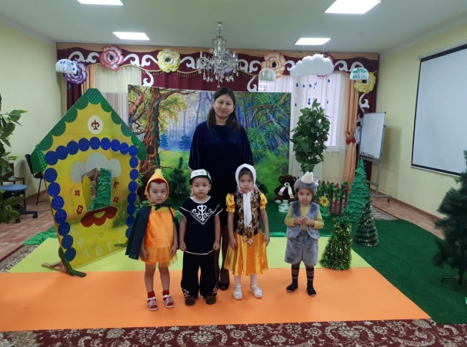 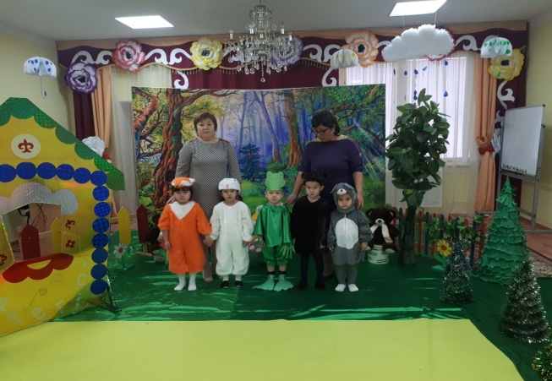

**Шұбар тауық ертегісі Үйшік ертегісі (II-кіші болашақ тобы)**

**(II-кіші Көгершін Тобы)**

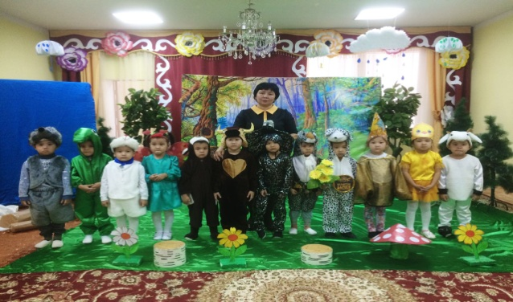 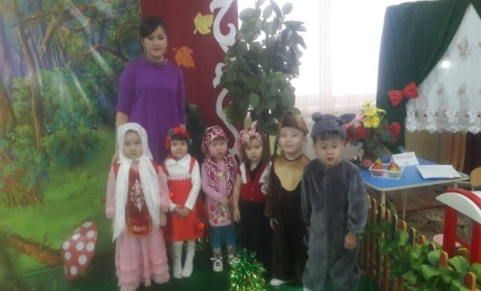

**Қазақстан барысы ертегісі Қызыл телпек ертегісі (II-кіші**

**(Ортаңғы шаңырақ тобы) Аққоян тобы)**

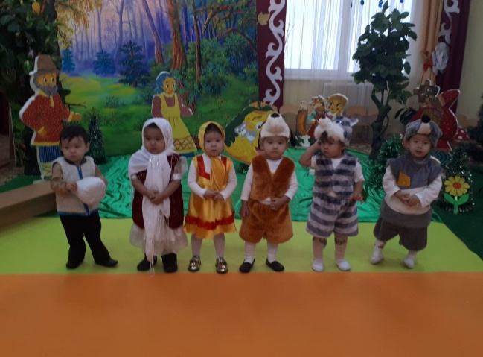 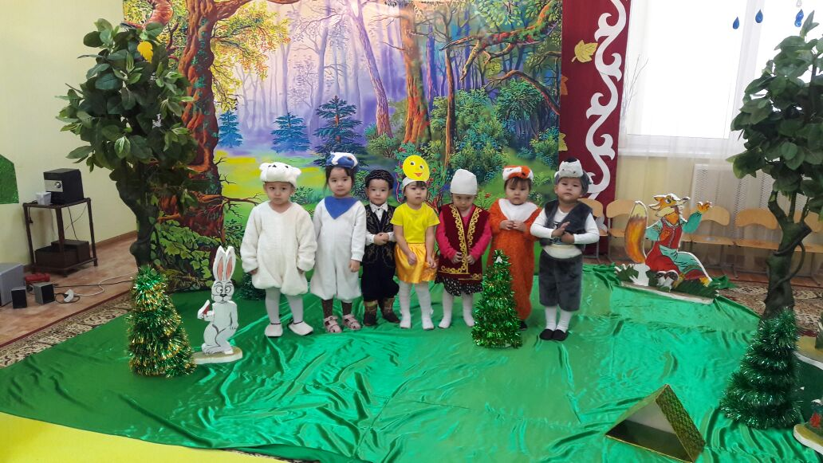

**«Құлыншақ» тобыI-кіші тобы «Балапан» тобы I-кіші тобы**

**(Шалқан ертегісі) (Бауырсақ ертегісі)**

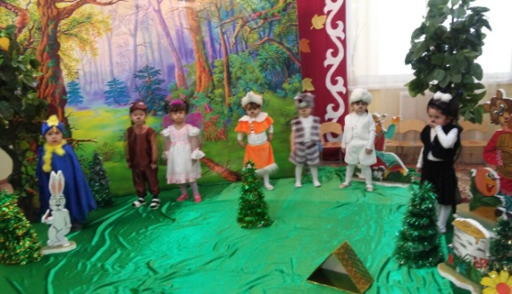

**«Еркетай»тобыI-кіші тобы**

**(Саңырауқұлақ ертегісі)**

Театр қойылымын ұйымдастыру (Әлеуметтік орта» білім беру саласы).

Білім беру саласында және кіші саланың әрбір жастық кезеңіне баланың біліктілік даму деңгейін қадағалау мақсатында индикаторлар жүйесі пайданылады.индикаторлар-баланың білім беру траекториясында жылжу көрсеткіші.

1.Индикаторлар педагогтарға жетістіктер маниторингін жүргізуге,баланың жеке даму жоспарын құруға және мынадай құрылымға ие болуға мүмкіндік береді:

Көрсеткіш-осы жас кезеңінде бала дамуының қалаулы нәтижесі.

Білім беру саласы туралы дәл түсінік беретін құрауыш. Баланың білікті дамуын бағалау жүйесі біліктілікті дамытудың үш шартты деңгейінің бар болуын болжайды.

1-деңгей-бала қандай да бір әрекетті ересекпен бірге немесе оның көрсетуімен жаңғыртады;

2- деңгей-бала өзінің не істеп отырғанын түсінеді,яғни белгілі бір білім қоры болады;

3-деңгей-бала өзі білетін және істей алатындарын ересектің көмегінсіз пайданылады.

Барлық деректер бес білім беру саласы бойынша әр балаға ашылған жеке карталарға кіргізіледі. Бұл карта әр балаға жеке жылына 3 рет толтырылады.

(қыркүйек,қаңтар, мамыр).

**Әлеуметтену:** жеке адамның қарым –қатынаста және іс-әрекетте жүзеге асырылатын әлеуметтік тәжірибені игеру,белсенді қайта жаңғырту процесі және нәтижесі.

**Әлеуметтік бейімделу:** Адамның қоғамға кіріктірілуі.оның нәтижесінде өзін тануы және ролдік мінез-құлқы, өзін-өзі бақылау және өзіне-өзі қызмет етуінің,қоршаған адамдармен барабар байланыс жасау қабілеті қалыптасатын адамның қоғамға кірігу процесі.

**«Әлеуметтік орта» білім беру саласы:**

-даулы жағдайлардың оң шешілу дағдыларын меңгерген;

-баланың қоршаған ортаны оң қабылдауын қалыптастырады;

-ұтымды әлеуметтік қатынастар құрауда еліктеу үшін үлгі болады;

-бала пікірін құрметтейді,жол,эмпатия көрсетеді,

-әр баланы құрдастарымен қатынас жасата біледі,

-эмоционалдықт қолайсыздықты жеңудің нақты тәсілдерін біледі және үйрете алады;

-қазақтың және басқа халықтардың салт-дәстүрлерін,әдет-ғұрыптарын біледі және насихаттайды.

Қорытындылай келе, театр балаға тәртіп ,сөйлеу мәнері, тіл табысушылық тағы да басқа дағдыларды үйрете қоймай,ол қызықты да пайдалы ойын. Ертегіні драматизациялау,саусақ театры,сол сияқты қуыршақ театрының қойылымынан кейінгі балалардың жүзінде нұр,күлімдеген көздері, шат-шадыман күлкілері-балалардың осы театрларды қалай жақсы көретіндігінің дәлелі. Балаларды ертегі кейіпкерлерінің іс-әректін ажырат білуге,қалай басталып, қалай аяқталатындығын аңғарту.рөлдік ойындарда барлық балаларға бірдей рөл тиеді де, бір–бірімен міндетті түрде қарым қатынасқа түсіп,сөйлеседі.Драматизацияланған ойындардың түрі басқа ойындарға қарағанда күрделірек себебі, ол ертегілерден және әдеби шығармалардан құралады.Рөлдік ойындарды меңгергеннен кейін балалар бұл ойынның түрін тез меңгереді. Ойын баланың көңілін өсіріп сергітіпқана қоймайды,сонымен қатар,оның таным-түсінігін де арттырады.Қазақ халықтың ауыз әдебиеті осы күнге дейін бірімізді орасын зор әсерге бөлеп, қазақ халқының салт-дәстүрлілері мен әдет-ғұрыптары жайлы көп тәлім-тәрбие мен рухани таусылмас байлық береді. Бақшадағы әрбір ісімізді еліміздің ертеңі,болашағы үшін арнау өзіміздің басты парызымыз деп санаймыз.Осы шеберлік пен шыдамдылықты қажет ететін күрделі үрдісте дер кезінде алынған мектепке дейінгі білімнің әрбір бала үшін,сонымен қатар еліміздің болашағы үшін өмірлік маңызы зор. Сондықтан біздің бүгінгі басты міндетіміз әлемге танылып отырған тәуелсіз Қазақстанның жарқын болашақ бастауы болатын бүлдіршіндерімізді саналы азамат етіп тәрбиелеу.